1. При первом запуске модуль выведет меню, в котором его можно будет настроить. На каждый вопрос кроме пути сканирования существует стандартный ответ, поэтому можно просто нажать «enter», в случае с портом спросит повторно. Для расширений файлов, отличных от .jpeg модуль делает конвертацию налету, так как FaceX поддерживает только .jpeg

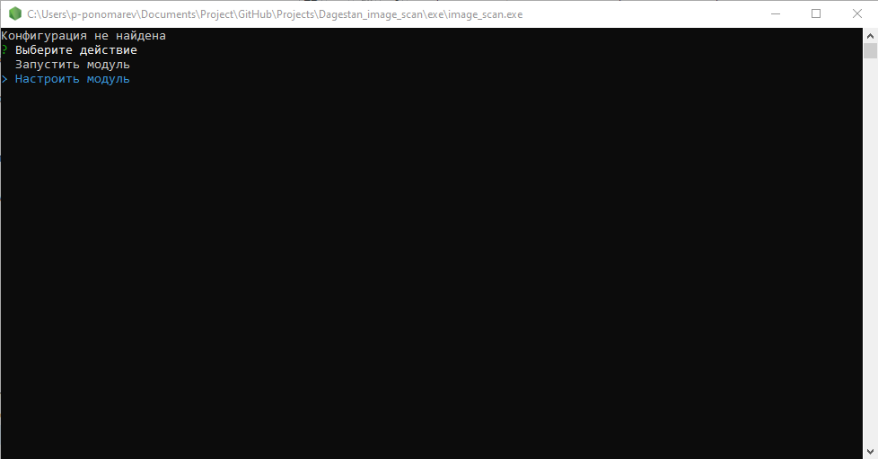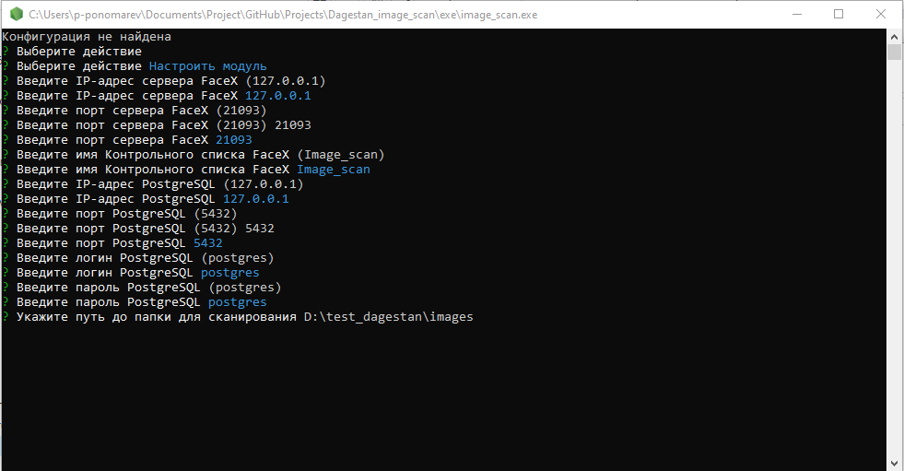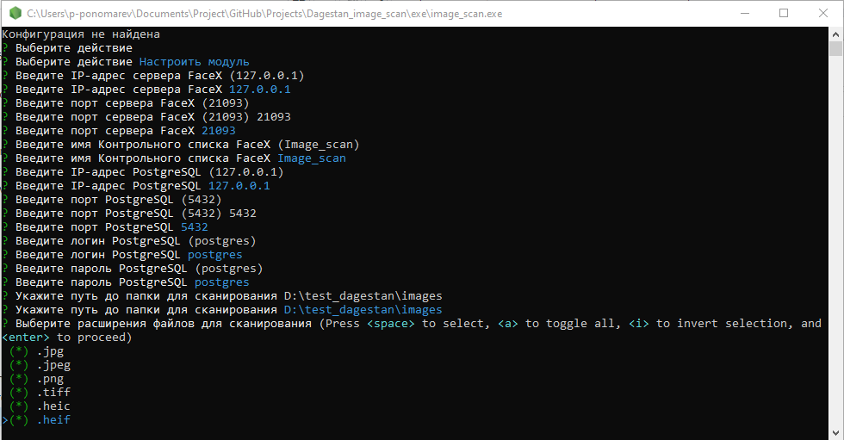

1. После обработки модуль сохраняет результаты в БД и через 30 сек перезапускает сканирование папки, исключая файлы ранее обработанные модулем (на основе результата в БД).

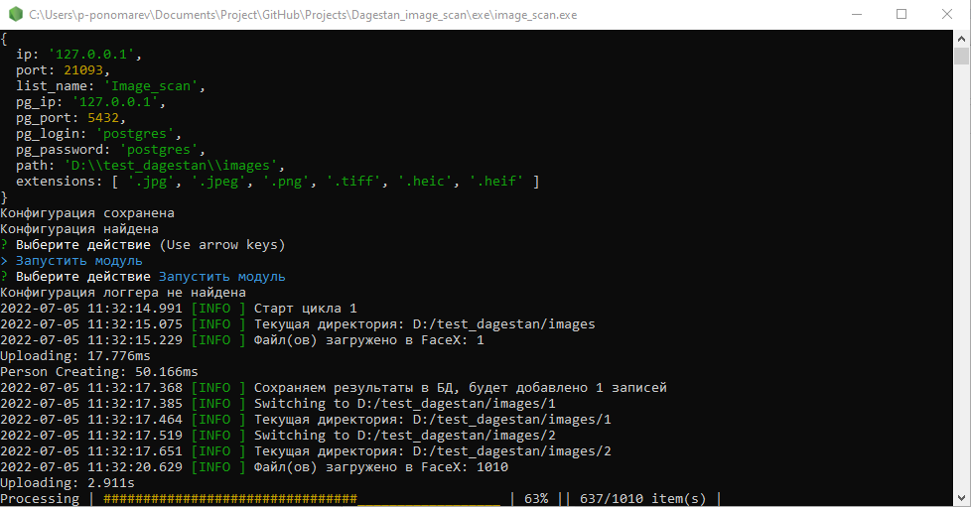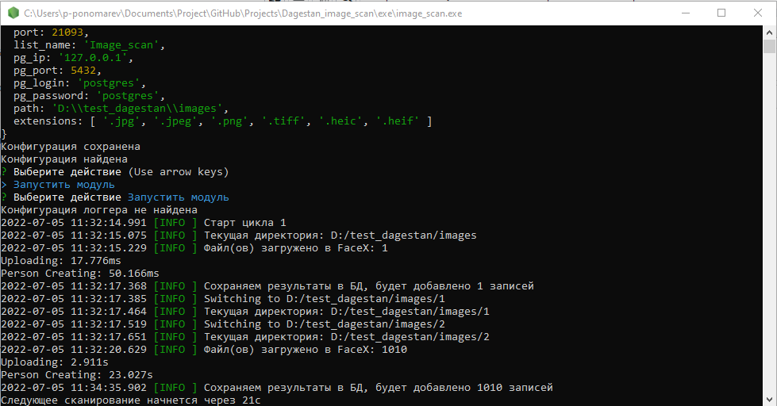

1. Пример записей в БД:

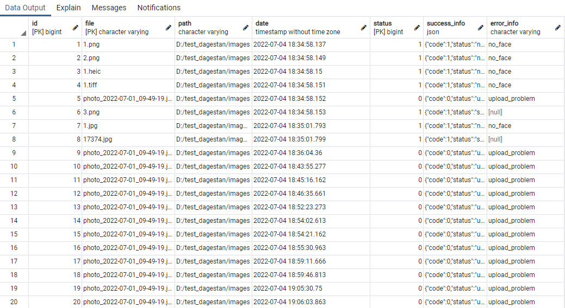

1. Пример результатов в КС, данные из описания (они же «notes» на изображении) с нужными полями – имя файла, путь, координаты, дата создания файла:

